**Hotel Information (호텔 정보)**

**Place**: Hotel Koreana, Seoul, Republic of Korea (코리아나 호텔)

**Website**: https://koreanahotel.com/

**Address**: **135, Sejong-daero, Jung-gu, Seoul, 04519, Republic of Korea.**

**Phone**: +82-2-2171-7000

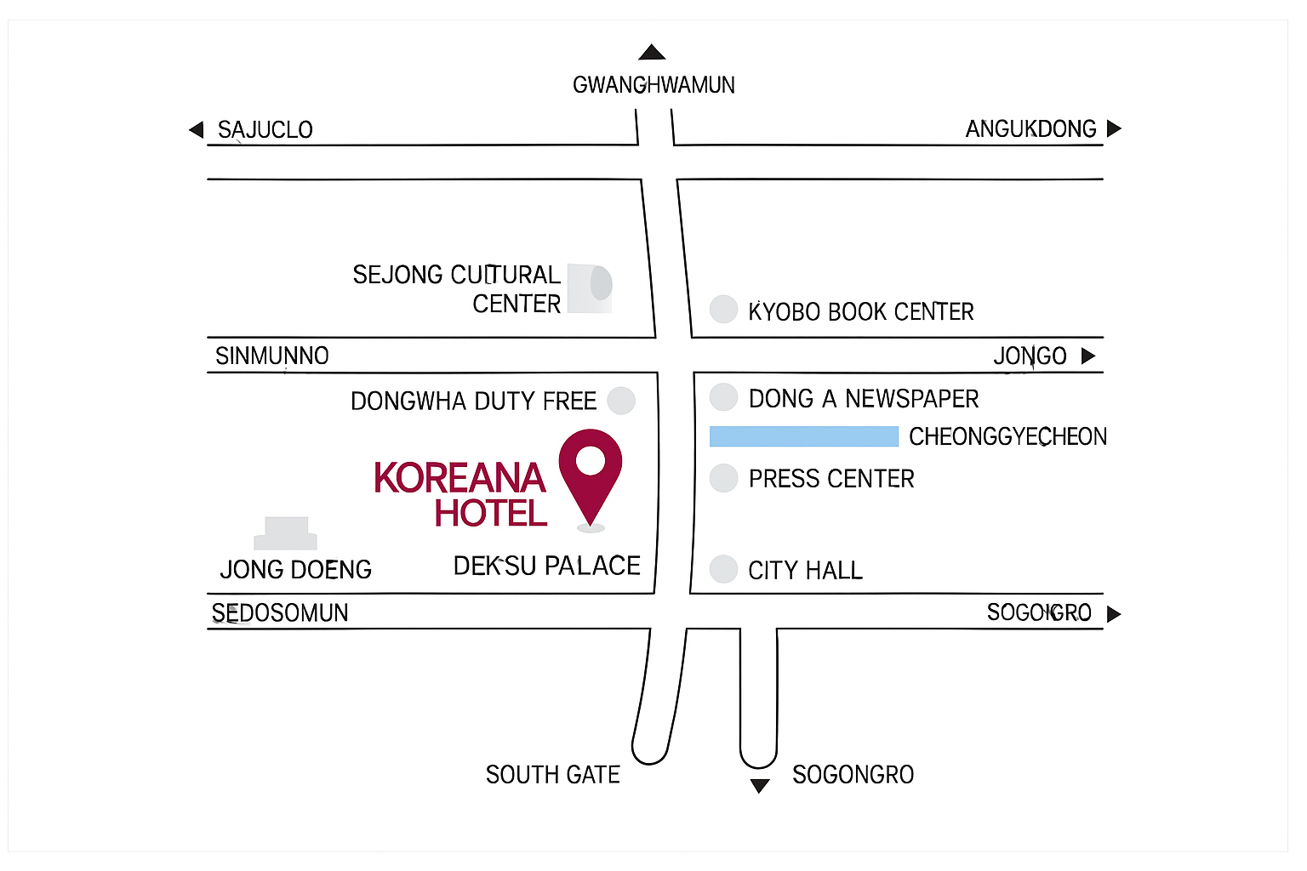

* Include one complimentary breakfast per room.

방당 1명의 무료 조식비용이 포함됩니다.

* We apologize, but KIHA is unable to facilitate reservations for other hotels. We kindly request that you make your reservation directly.  
  다른 호텔에 대한 예약은 진행해 드리지 않으며, 다른 호텔 이용을 희망하신다면 직접 예약이 필요합니다.

Other Hotels Nearby (5-10 minutes walking distance)

근처의 다른 호텔 (5-10분 도보 거리)

**1. The Westin Josun Seoul(웨스틴 조선 서울)**  
Address: 106 Sogong-ro, Jung-gu, Seoul, South Korea

**2. Lotte Hotel Seoul(롯데호텔 서울)**  
Address: 30 Eulji-ro, Jung-gu, Seoul, South Korea

**3. Courtyard by Marriott Seoul Namdaemun(메리어트 코트야드 남대문)**

Address: 9 Namdaemun-ro, Jung-gu, Seoul, South Korea

**4. New Kukje Hotel(뉴 국제 호텔)**

Address: 12 Sejong-daero 22-gil, Jung-gu, Seoul, South Korea

**5. Hotel 8 Hours(호텔 8 아워즈)**

Address: 26-10, Namdaemun-ro 1-gil, Jung-gu, Seoul, Republic of Korea

**6. Hotel Gracery Seoul(호텔 그레이스리 서울)**

Address: 12, Sejong-daero 12-gil, Jung-gu, Seoul, South Korea

**Application for Accommodation**

* **호텔명(Hotel Name)**: Hotel Koreana, Seoul, Republic of Korea (코리아나 호텔)
* **주소(Address)**: **135, Sejong-daero, Jung-gu, Seoul, 04519, Republic of Korea.**
* **전화(Phone)**: +82-2-2171-7000
* **호텔비용(Hotel Rate)**: Deluxe Queen(1 bed) KRW 219,000 per night (fixed rate)

Deluxe Family Twin(2 bed) KRW 348,000 per night (fixed rate)

* **호텔 신청서 제출 기간(Submission Deadline)**: April 3 (Thu), 2025

The hotel rate is only guaranteed for those who have submitted a completed KIHA accommodation request by the deadline. No cancellations will be accepted after confirmation, and payment is due upon check-in.  
  
Please fill out the accommodation application form and submit it to the contact person in your country.  
The contacts in each country are kindly asked to gather the completed applications and forward them to the email below.  
(Korean nationals are kindly requested to send an email to [youngsw94@kiha21.or.kr](mailto:youngsw94@kiha21.or.kr).)  
  
위 호텔 비용은 KIHA 호텔 신청서를 통해 기한 내 숙박 신청을 완료한 경우에만 확정됩니다. 예약 확정 후에는 취소가 불가하며, 결제는 현장에서 직접 진행해야 합니다.  
  
숙박을 희망하시는 분들께서는 폼을 작성하셔서 해당 국가의 담당자들에게 전달해주시기를 부탁드립니다.  
해당 국가의 담당자들은 취합하여 아래 메일로 보내주시기를 부탁드립니다.  
(한국인 분들은 [youngsw94@kiha21.or.kr](mailto:youngsw94@kiha21.or.kr)로 메일을 보내주시기를 부탁드립니다.)

**1. 개인 정보 (Personal Information)**

|  |  |
| --- | --- |
| 영문 성함 (English Name) |  |
| 소속 (Affiliation) |  |
| 직책 (Job Title) |  |
| 이메일 (Email) |  |
| 연락처 (Mobile Number) |  |

**2. 예약 정보 (Booking Details)**

|  |  |
| --- | --- |
| 체크인 날짜 (Check-in Date) | *(Month/Day/Year)* |
| 체크아웃 날짜 (Check-out Date) | *(Month/Day/Year)* |
| 숙박 일수 (Number of Nights) | *(Month/Day/Year)* |
| 객실 유형 (Room Type) | □ Deluxe Queen (1 bed)  □ Deluxe Family Twin(2 beds) |

※ Includes free breakfast for 1 person per night.